ÔN TẬP HÀM SỐ
Họ tên học sinh: …………………………..…..…………………… Lớp: 9B1/ …... Ngày: …. / … / 20….
Tập xác định, giá trị lớn nhất và giá trị nhỏ nhất của hàm số
Câu 1: Giá trị nhỏ nhất của hàm số: 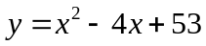
- 49 | - 48 | - 50 | - 47
Câu 2: Tập xác định của hàm số 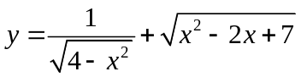là:
- 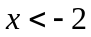 | - 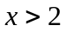 | - 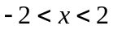 | - 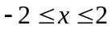
Câu 3: Gía trị nhỏ nhất của hàm số 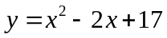khi 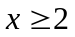là:
- 14 | - 15 | - 16 | - 17
Câu 4: Gía trị lớn nhất của hàm số 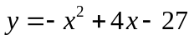là:
- -22 | - -23 | - -24 | - -21
Câu 5: Hàm số nào dưới đây xác định với mọi giái trị của x ?
- 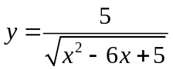 | - 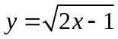
- 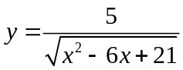 | - 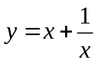
Câu 6: Tìm tập xác định của hàm số 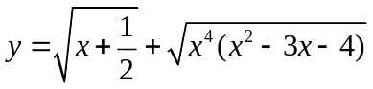
- 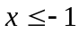 hoặc 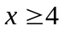 | - hoặc
- 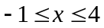
Câu 7: Cho , tìm giá trị nhỏ nhất của hàm số 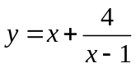
- 4 | - 5 | - 6 | - 7
Câu 8: Tìm giá trị nhỏ nhất của hàm số 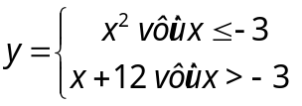
- 0 | - 4 | - 9 | - 12
Câu 9: P là điểm di động trên đường thẳng 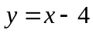 . Độ dài đoạn thẳng OP đạt giá trị nhỏ nhất bằng bao nhiêu?
- 2 | -  | - 4
Câu 10: Gía trị nhỏ nhất của hàm số 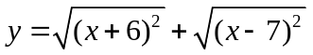là:
- 11 | - 12 | - 13 | - 15
Điểm thuộc đồ thị và sự biến thiên của hàm số
Câu 11: Tìm giái trị của tham số m để điểm 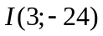 thuộc đường thẳng 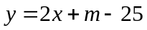
- -7 | - -6 | - -5 | - 5
Câu 12: Hàm số nào dưới đây đồng biến trên R
- 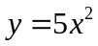 | - 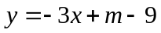
- 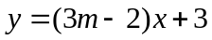 | - 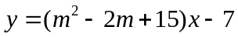
Câu 13: Điểm nào có tọa độ dưới đây không thuộc đồ thị hàm số 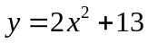
- (-2;21) | - (5;62) | - (-1;15) | - (-3;31)
Câu 14: Biết rằng 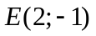 thuộc (P) 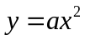. Tìm giá trị của k để 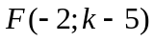cũng thuộc (P).
- 2 | - 3 | - 4 | - 
Câu 15: Có bao nhiêu giá trị của tham số m để đường thẳng đi qua điểm 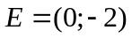
- 1 | - 2 | - 3 | - 4
Câu 16: Có bao nhiêu số nguyên m để hàm số sau nghịch biến trên R: 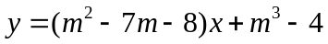
- 8 | - 9 | - 10 | - 7
Câu 17: Cho các hàm số 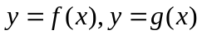nghịch biến trên R. Trong các khẳng định sau có mấy khẳng định đúng?
- 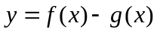nghịch biến trên R
- 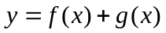nghịch biến trên R
- 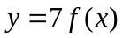nghịch biến trên R
- 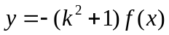đồng biến trên R
- 1 | - 2 | - 3 | - 4
Câu 18: Kí hiệu 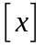là số nguyên lớn nhất không vượt quá x. Ví dụ 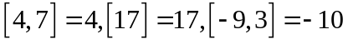
Cho hàm số 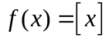. Khẳng định nào dưới đây là đúng
- Hàm số đồng biến trên R | - Hàm số nghịch biến trên R
- Hàm số không đổi trên R | - Nếu 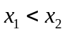 thì 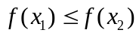
Câu 19: Hàm số 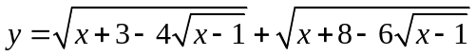có giá trị không đổi trên đoạn nào dưới đây:
- 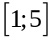 | - 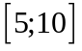 | - 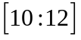 | - 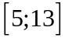
Câu 20: Có bao nhiêu giá trị của b để điểm M(b;1) thuộc đồ thị hàm số 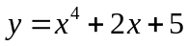
- 4 | - 2 | - 1 | - 0

Phương trình đường thẳng, đường parabol và sự tương giao của đồ thị
Câu 21: Cho các đường thẳng 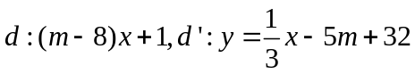. Tìm giá trị của m để d vuông góc với d’
- 4 | - 5 |  | - 
Câu 22: Viết phương trình đường thẳng đi qua 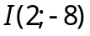 và cắt trục tung tại điểm có tung độ bằng 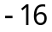
- 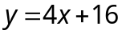 | - 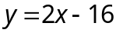 | - 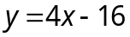 | - 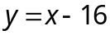
Câu 23: Cho hai đường thẳng có phương trình 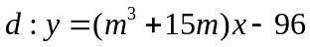và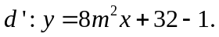Có bao nhiêu giá trị của tham số m để d song sng với d’.
- 1 | - 2 | - 3 | - 4
Câu 24: Hàm số nào dưới đây có đồ thị như hình bên:
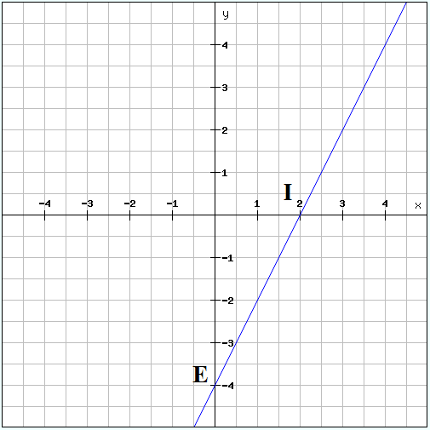
- 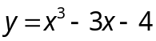
- 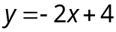
- 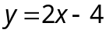
- 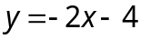

Câu 25: Đường thẳng 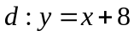 cắt trục Ox, Oy tại M và N. Diện tích tam giác bằng?
- 64 | - 16 | - 34 | - 32
Câu 26: Đường thẳng d có dạng 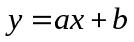đi qua I(4;6) và vuông góc với đường thẳng d’: 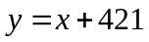. Tính P = 5ab
- 10 | - 18 | - 15 | - -10
Câu 27: Cho  có 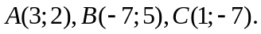 Đường trung tuyến AM của coa phương trình là:
- 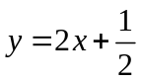 | - 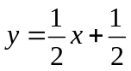
- 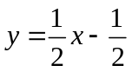 | - 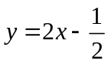
Câu 28. Có bao nhiêu giá trị của tham số m để hai đường thẳng 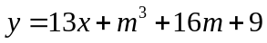và 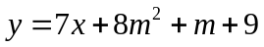cắt nhau tại một điểm trên trục tung.
- 1 | - 2 | - 3 | - 4
Câu 29: Hàm số nào dưới đây có đồ thị ở hình bên?
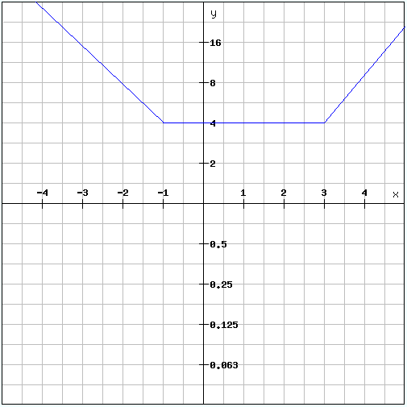
- 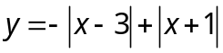
- 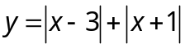
- 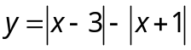
- 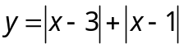
Câu 30: Cho đường thẳng d: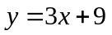. Đường thẳng d’ đối xứng với d qua trục Ox có phương trình là:
- 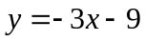 | - 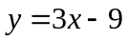 | - 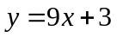 | - 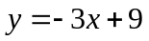

Các bài toán về hàm số
Câu 31: Cho hàm số 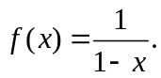 Tính 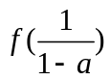
- 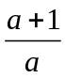 | - 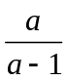 | - 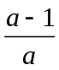 | - 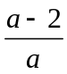
Câu 32: Biết rằng điểm O(0;0) là trung điểm của đoạn thẳng MN. Nếu 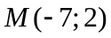thì tọa độ của điểm N là:
- (-7;2) | - (2;-7) | - (-7;-2) | - (-2;7)
Câu 33: Cho P(3;7) điểm Q đối xứng với P qua trục Oy thì tọa độ của Q là:
- (7;3) | - (-3;-7) | - (-3;7) | - (3;-7)
Câu 34: Đường thẳng nào dưới đây tạo với trục Ox góc 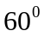
- 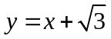 | - 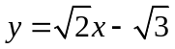
- 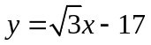 | - 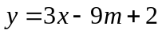
Câu 35: Đường thẳng d đi qua điểm 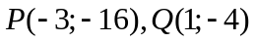 có hệ số góc là:
- 3 | - 2 |  | - -3
Câu 36: Đường thẳng 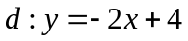cắt trục 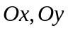 lần lượt tại 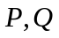. Diện tích tam giác OPQ bằng:
- 4 | - 6 | - 8 | - 12
Câu 37: Cho 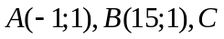 là điểm thay đổi trên đường thẳng 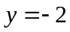, diện tích bằng
- 48 | - 36 | - 24 | - 18
Câu 38: Đường thẳng 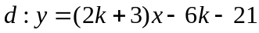 luôn đi qua điểm cố định 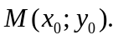 Tính 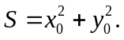
- 151 | - 153 | - 164 | - 170
Câu 39: Đường thẳng 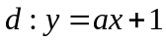cắt Parabol (P) tại M,N. Khẳng định nào sau đây là đúng
- đều | - có một góc tù
- có ba góc nhọn | - vuông tại O
Câu 40: Tìm hàm số biết 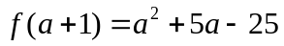
- 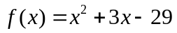 | - 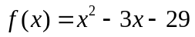
- 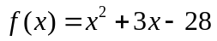 | - 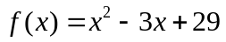
---- Hết -----

